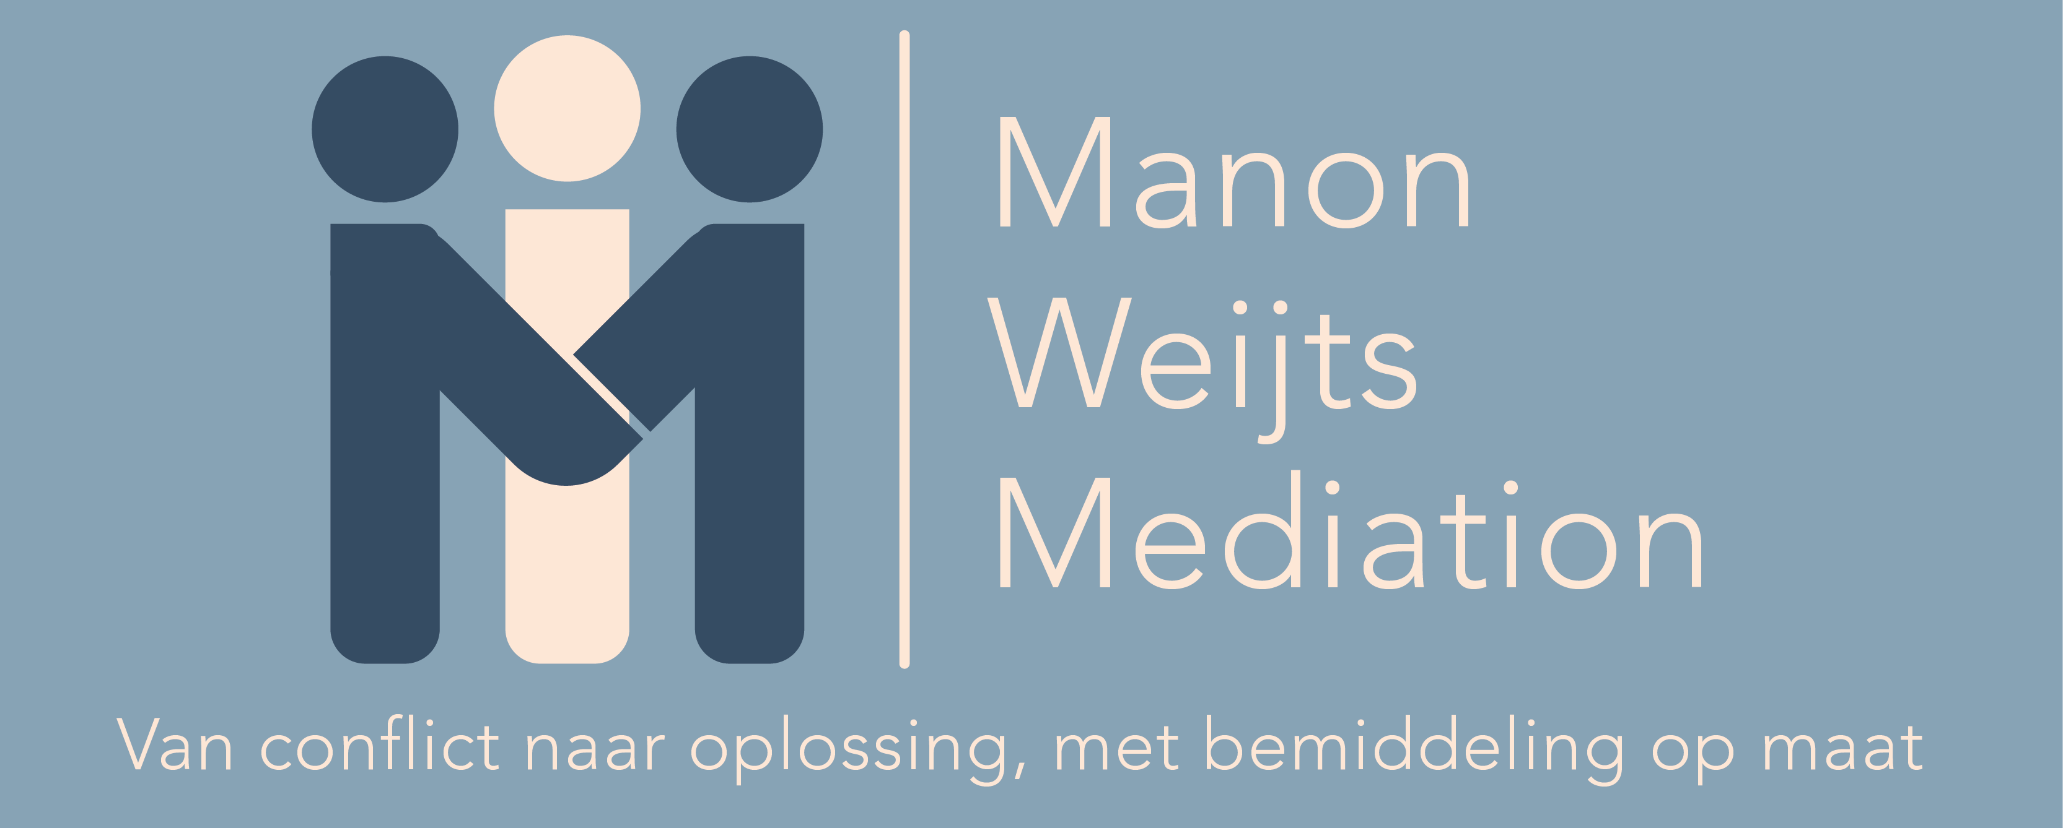

Haagdoorn 26
6226 WN Maastricht
T: 0628520742
E-mail: manon@mwmediation.nl
Kvk: 90764846
www.mwmediation.nl

I
Model privacyverklaring

Privacyverklaring: Manon Weijts Mediation
Dit is de privacyverklaring van Manon Weijts Mediation, gevestigd aan de Haagdoorn 26, 6226 WN te Maastricht (hierna: de “mediator”, “ik” of “mijn”). Deze privacyverklaring is van toepassing op de verwerking van persoonsgegevens van (potentiële) klanten en andere personen die mijn website bezoeken of contact met mij hebben.

In deze privacyverklaring kunt u informatie vinden over hoe ik omga met persoonsgegevens. Als u na het lezen van deze privacyverklaring nog vragen heeft over de wijze waarop ik omga met persoonsgegevens, als u gebruik wilt maken van uw in deze privacyverklaring genoemde rechten op grond van de Algemene Verordening Gegevensbescherming (“AVG”), of andere wet- en regelgeving over persoonsgegevens, of als u een klacht wilt indienen over het gebruik van uw persoonsgegevens kunt u contact met mij opnemen via telefoon: 06-28520742, e-mail: manon@mwmediation.nl. Als u niet tevreden bent over de afhandeling van uw klacht of als u uw klacht liever niet bij mij indient, kunt u deze ook indienen bij de Autoriteit Persoonsgegevens, via de website autoriteitpersoonsgegevens.nl.

De mediator is verantwoordelijk voor de verwerking van uw persoonsgegevens en zal daarbij de grootst mogelijke zorgvuldigheid betrachten en uiteraard de regels die voortvloeien uit de AVG naleven.

Welke persoonsgegevens verwerk ik?

Mediation dossier

Indien u een opdracht aan de Mediator verstrekt, verwerkt de Mediator persoonsgegevens die u en de andere partij(en) in uw zaak aan de Mediator verstrekken. Dit zijn in ieder geval uw contactgegevens zoals uw naam, adres, e-mailadres en telefoonnummer. Verder gaat het om persoonsgegevens die relevant zijn voor het dossier. Afhankelijk van het onderwerp van de mediation kan het daarbij ook gaan om gevoelige en/of bijzondere persoonsgegevens.

Facturering

Indien u een opdracht aan mij verstrekt, verwerk ik ook gegevens die nodig zijn voor het sturen van facturen en verwerken van betalingen voor de diensten die ik als mediator verricht. Naast uw contactgegevens gaat het om uw bankrekeningnummer en eventuele andere betalingsgegevens.

Contact

Indien u contact met mij opneemt per e-mail of via de telefoon verwerk ik de gegevens die u verstrekt. Het gaat dan om de contactgegevens die u aan mij verstrekt en de reden waarom u contact met mij zoekt (bijvoorbeeld omdat u een vraag heeft).

Ik verwerk indien nodig analytische gegevens over (de computer van) bezoekers van mijn website, via cookies die worden geplaatst als u de website bezoekt. Via deze cookies wordt (een deel van) het IP-adres van de bezoeker opgeslagen.

Voor welke doeleinden en op welke grondslag verwerk ik persoonsgegevens?

Mediation dossier

De Mediator gebruikt de persoonsgegevens die u heeft verstrekt in het kader van een mediation opdracht om het mediation dossier te behandelen. Omdat het kan zijn dat er gevoelige en/of bijzondere persoonsgegevens verwerkt worden tijdens het mediation traject (en dit van tevoren niet altijd duidelijk is), vraag ik u om toestemming om uw persoonsgegevens te verwerken. U geeft deze toestemming door de mediation overeenkomst te tekenen. Als u deze toestemming niet geeft kunt u helaas geen gebruik maken van de diensten van de mediator, omdat de mediator de diensten niet kan uitvoeren zonder persoonsgegevens te verwerken die relevant zijn voor het dossier.

U heeft het recht om uw toestemming weer in te trekken. De mediator mag dan geen gegevens meer van u verwerken. De mediator kan vanaf het moment van intrekking van de toestemming geen diensten meer voor u verrichten, en zal het mediation dossier dan onmiddellijk moeten sluiten.

Facturering

De betalingsgegevens die u heeft verstrekt, gebruik ik om werkzaamheden te factureren. Deze verwerking is noodzakelijk om de overeenkomst die u met mij sluit uit te voeren.

Contact

De contactgegevens die u aan ons verstrekt gebruiken ik om contact met u op te nemen indien nodig, bijvoorbeeld om een vraag te beantwoorden. Ik verwerk deze persoonsgegevens omdat dit noodzakelijk is voor de behartiging van mijn gerechtvaardigd belang, namelijk het belang van het kunnen uitoefenen van mijn werkzaamheden en het verkrijgen van nieuwe opdrachten. Ik gebruik uw e-mailadres verder om u af en toe een update te sturen over mijn dienstverlening.

Hoe lang bewaar ik uw persoonsgegevens?

Mediation dossier

Ik bewaar het mediation dossier, en de persoonsgegevens die daarin zijn opgenomen, in beginsel gedurende 20 jaar nadat het dossier gesloten is, in verband met de maximale verjaringstermijn. In uitzonderingsgevallen bewaren wij een dossier langer dan 20 jaar, bijvoorbeeld indien de verjaringstermijn wordt gestuit of indien de mediator van mening is dat er een ander gerechtvaardigd belang is om het dossier langer te bewaren.

Administratie

Ik bewaar mijn administratie, waaronder de facturen en andere bescheiden waarop de persoonsgegevens van partijen vermeld zijn, gedurende een periode van zeven jaar na afloop van het boekjaar om te kunnen voldoen aan de fiscale bewaarplicht.

Overige contactgegevens

Ik bewaar overige contactgegevens gedurende één jaar na het laatste contact, tenzij u eerder een verzoek bij mij indient om deze te verwijderen.

Met wie deel ik uw gegevens?

Uw gegevens worden opgeslagen in een digitaal dossier en kunnen voorkomen in e-mails die de mediator verstuurt of ontvangt. Indien u, of een andere partij die betrokken was bij een mediation, een klacht tegen de mediator indient die betrekking heeft op de behandeling van een mediationdossier waarin uw persoonsgegevens staan opgenomen, kunnen uw persoonsgegevens worden verstrekt aan de Stichting Mediatorsfederatie Nederland (MfN) en/of aan de Stichting Tuchtrechtspraak Mediation (STM). Uw gegevens worden door beide instanties vertrouwelijk behandeld. Ik verstrek uw gegevens niet verder aan derden tenzij ik op grond van geldende wet- en regelgeving verplicht word bepaalde gegevens te verstrekken, bijvoorbeeld aan de politie in het kader van een opsporingsonderzoek.

Hoe worden uw gegevens beveiligd?

Ik heb passende technische en organisatorische veiligheidsmaatregelen getroffen om uw persoonsgegevens te beschermen tegen verlies, misbruik en ongeoorloofde toegang door derden.

Wat zijn uw rechten?

U heeft de volgende rechten:

- Het recht op inzage in uw persoonsgegevens en het ontvangen van een kopie daarvan.
- Het recht op rectificatie van uw persoonsgegevens indien deze niet juist of onvolledig zijn.
- Het recht om bezwaar te maken tegen de verwerking en/of – in bepaalde gevallen - het recht op beperking van de verwerking van uw persoonsgegevens.
- In bepaalde gevallen: het recht om uw persoonsgegevens te laten wissen (‘recht op vergetelheid’).
- Het recht om uw persoonsgegevens in een gestructureerde, gangbare en machinaal leesbare vorm te verkrijgen en die gegevens aan een ander over te dragen.

Voor meer informatie over deze rechten en wanneer u die kunt uitoefenen: zie artikelen 15 tot en met 20 van de Algemene Verordening Gegevensbescherming.

U kunt uw rechten uitoefenen door contact met ons op te nemen via het aan het begin van de privacyverklaring genoemde e-mailadres of telefoonnummer.
Wijzigingen

Er kan soms iets veranderen in de persoonsgegevens die ik verwerk of de toepasselijke regelgeving. In dat geval kan ik deze privacyverklaring aanpassen. Bij ingrijpende wijzigingen zal ik een melding op de website plaatsen en u per e-mail van de wijziging op de hoogte brengen.

Versie juni 2023

